ID.EGOV.UZ ТИЗИМИДА АККАУНТНИ ЭРИ БИЛАН ТАСДИҚЛАШ БЎЙИЧА ЙЎРИҚНОМА

id.egov.uz тизимида аккаунтингизни тасдиқлаш учун “ЭРИ ёрдамида” тугмасини босинг (1-расм).
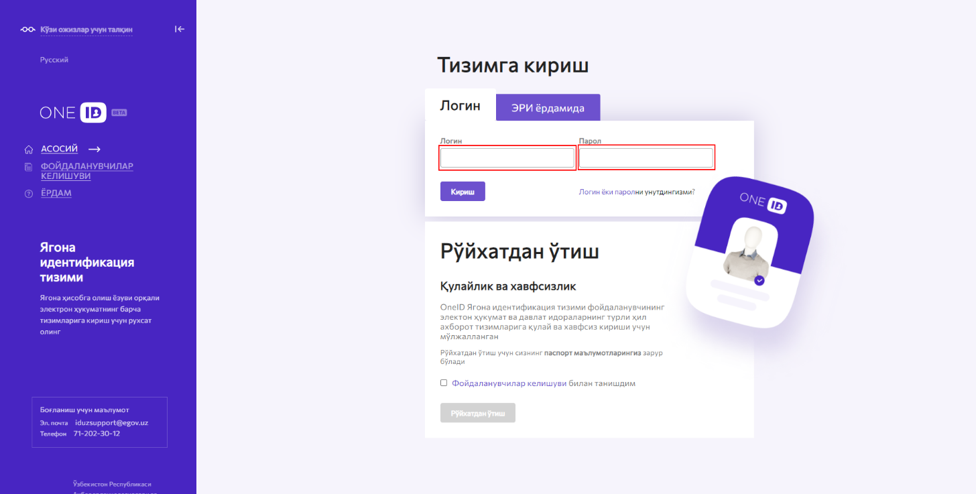
1-расм – Тизимга кириш

id.egov.uz тизимида аккаунтингизни тасдиқлаш учун “Тасдиқлаш” ойнасига ўтинг, ЭРИ калитингизни танланг ва “Тасдиқлаш” тугмасини босинг (2-расм).
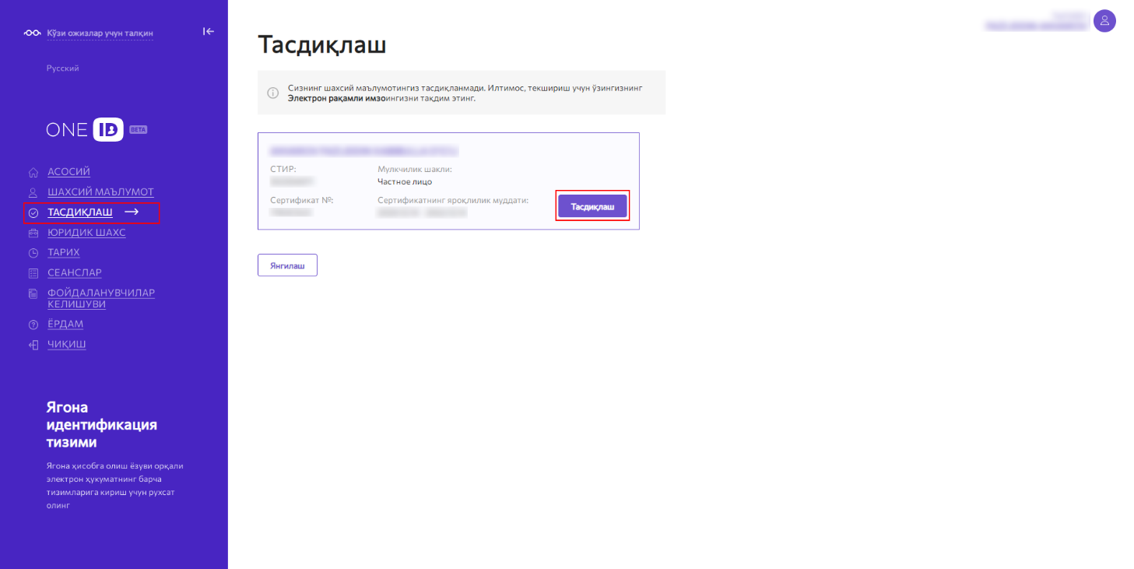
2-расм – “Тасдиқлаш” ойнаси

ЭРИ калитингизнинг паролини киритинг (3-расм).
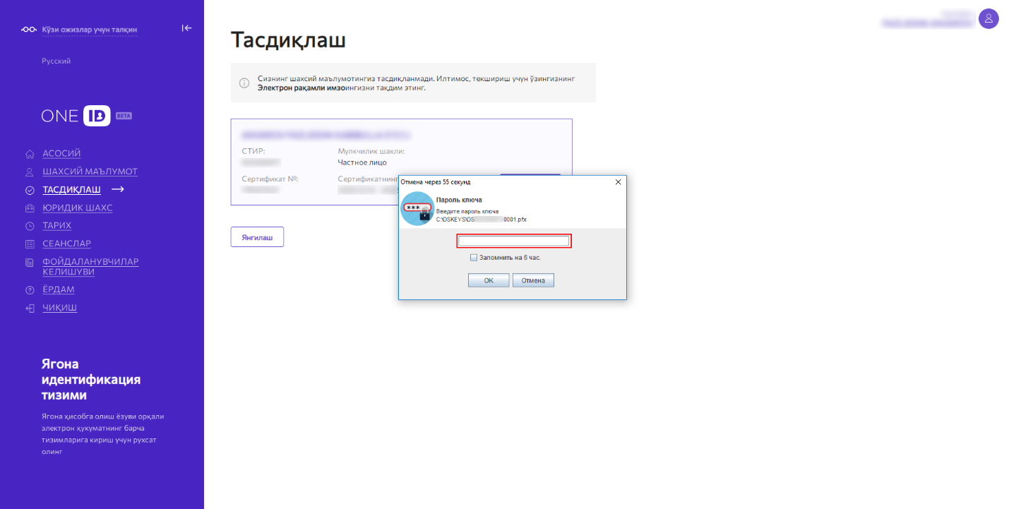
3-расм – Пароль киритиш ойнаси

Тизимда аккаунтингиз тасдиқлангани тўғрисида хабарнома ойнаси чиқади ва Сизнинг профилингиз тасдиқланади.

